Министерство науки и высшего образования Российской Федерации

**Федеральное государственное автономное образовательное учреждение**

**высшего образования «Казанский (Приволжский) федеральный**

**университет»**

**Елабужский институт (филиал)**

**Индивидуальное задание**

**(рабочий график (план) проведения практики)**

**на производственную эксплуатационную практику**

(вид, тип практики)

Отделение **Математики и естественных наук**

Направление подготовки, профиль _09.03.03. Прикладная информатика, Прикладная информатика в экономике

Место прохождения практики Елабужский институт КФУ

Обучающийся Каракеян Арсен Смбатович, 3 курс, е1216_гр.__

*(ФИО, курс, группа)*

Срок прохождения практики с 11 марта 2024 г. по 23 марта 2024 г.

Руководитель практики от КФУ доцент Усманов И.Т.

Содержание индивидуального задания (рабочего графика (плана)) проведения практики):

|  |  |  |
| --- | --- | --- |
| №  п/п | Индивидуальные задания  (содержание и планируемые результаты практики) | Сроки выполнения |
| 1. | Ознакомление с целями и задачами практики, участие в работе установочной конференции. Вводный инструктаж по ТБ, ознакомление с общими правилами внутреннего распорядка. Получение индивидуальных заданий. | с 11.03.24 по 11.03.24 |
| 2. | Изучение алгоритмов реализации вычисления коэффициентов линейной регрессии, Изучение библиотек Yellowbrick и Seaborn. Изучение вычисления модельных значений с помощью математических формул. Изучение и реализация функций сохранения данных в формате txt и csv и png. Изучение и обучение модели «Дерево связи» и «K-соседи». | с 12.03.24 по 18.03.24 |
| 3. | Написание, тестирование и отладка кода. Реализация собственных функций вычислений для линейной регрессионной модели. Сравнение полученных данных от сторонних функций и собственных. | с 19.03.24 по 21.03.24 |
| 4. | Оформление документов по практике. И отправка кода в GitHub. | с 22.03.24 по 22.03.24 |
| 5. | Сдача отчетной документации. Защита. | с 23.03.24 по 23.03.24 |

Руководитель практики от КФУ __________________/ Усманов И.Т.

*(подпись) (ФИО)*

С настоящим индивидуальным заданием (календарным планом (графиком)), с программой практики по соответствующему практике направлению подготовки **ОЗНАКОМЛЕН(А)** ____________ /Каракеян А.С./

*(подпись)* *(ФИО обучающегося)*

МИНИСТЕРСТВО НАУКИ И ВЫСШЕГО ОБРАЗОВАНИЯ РОССИЙСКОЙ ФЕДЕРАЦИИ

Федеральное государственное автономное образовательное учреждение высшего образования

**«КАЗАНСКИЙ (ПРИВОЛЖСКИЙ) ФЕДЕРАЛЬНЫЙ УНИВЕРСИТЕТ»**

**____________Елабужский институт (филиал)**______**__________**

(наименование института/факультета)

**Дневник**

**производственной эксплуатационной практики**

вид (тип) практики

Обучающийся:

Каракеян Арсен Смбатович, е1216 гр. _________________

(ФИО, группа) (подпись)

Дата начала практики «11» марта 2024 г.

Дата окончания практики «23» марта 2024 г.

Руководитель практики от КФУ:

доцент Усманов И. Т. _______________

(должность, ФИО) (подпись)

Елабуга, 2024 год

**Дневник прохождения производственной эксплуатационной практики**

Каракеян Арсен Смбатович, группа е1216

**Место прохождения практики:** Кафедра математики и прикладной информатики ЕИ КФУ

|  |  |  |
| --- | --- | --- |
| **Дата** | **Содержание выполненной работы** | **Примечания, подпись**  **руководителя практики** |
| 11.03.24 | Ознакомление с целями и задачами практики, участие в работе установочной конференции. Вводный инструктаж по ТБ, ознакомление с общими правилами внутреннего распорядка. Получение индивидуальных заданий. |  |
| 12.03.24 - 18.03.24 | Изучение алгоритмов реализации вычисления коэффициентов линейной регрессии, Изучение библиотек Yellowbrick и Seaborn. Изучение вычисления модельных значений с помощью математических формул. Изучение и реализация функций сохранения данных в формате txt и csv и png. Изучение и обучение модели «Дерево связи» и «K-соседи». |  |
| 19.03.24 - 17.03.24 | Написание, тестирование и отладка кода. Реализация собственных функций вычислений для линейной регрессионной модели. Сравнение полученных данных от сторонних функций и собственных. |  |
| 22.03.24 | Оформление документов по практике.И отправка кода на Github |  |
| 23.03.24 | Сдача отчетной документации. Защита. |  |

МИНИСТЕРСТВО НАУКИ И ВЫСШЕГО ОБРАЗОВАНИЯ РОССИЙСКОЙ ФЕДЕРАЦИИ

**Федеральное государственное автономное образовательное учреждение высшего образования**

**«КАЗАНСКИЙ (ПРИВОЛЖСКИЙ) ФЕДЕРАЛЬНЫЙ УНИВЕРСИТЕТ»**

**____________Елабужский институт (филиал)**______**__________**

(наименование института/факультета)

**ОТЧЕТ**

**производственной эксплуатационной практики**

_________________________________________________________________________________________

вид (тип) практики

Обучающийся:

Каракеян Арсен Смбатович, е1216_гр.__ __________________

(ФИО, группа) (подпись)

Руководитель практики от КФУ:

доцент Усманов И.Т. ________________

(должность, ФИО) (подпись)

Оценка за практику ________________________ ____________________________

(подпись руководителя практики)

Дата сдачи отчета ______________________

Елабуга, 2024 год

**Отзыв о практике студента**

(составляется групповым руководителем)

Каракеян Арсен Смбатович, студент группы е1216 проходил производственную эксплуатационную практику в Елабужском институте Казанского (Приволжского) федерального университета на кафедре математики и прикладной информатики. Программой практики предусмотрено выполнение ряда работ (задач):

1. Студент изучил алгоритмы реализации вычисления коэффициентов линейной регрессии, библиотеку Yellowbrick и Seaborn, вычисления модельных значений с помощью математических формул.

2. Изучил и реализовал функции сохранения данных в формате txt и csv и png. Изучил и провёл обучение модели «Дерево связи» и «K-соседи».

3.Создал, вывел и сохранил графики попарного сравнения переменных корреляции Пирсона и «Тепловой карты».

4.Стандартизировал переменные у, x1, x2, x3, x4, x5, x6.

4. Для стандартизированных переменных оценил коэффициенты и рассчитал модельные значения для линейной регрессионной модели, у=b0+b1*x1+ b2*x2+ b3*x3+ b4*x4+ b5*x5+ b6*x6.

5. Отобрал значимые признаки и оценил коэффициенты линейной регрессионной модели, рассчитал модельные значения после отбора переменных.

6. Рассчитал модельные значения для модели К-ближайшие соседи.

7. Рассчитал модельные значения для модели Дерево решений.

8. Определил коэффициенты детерминации для всех моделей.

9. Создал, вывел и сохранил график остатков.

10. Отобрал среди всех моделей наилучшую.

Таким образом, можно заключить, что практика пройдена успешно и выполнена в срок, при этом полностью выполнены поставленные цели и задачи. Нет вопросов и ошибок в коде программе

**Общая оценка по практике:** _______________

**Групповой руководитель________________**

**Отчет по практике**

Я, Каракеян Арсен Смбатович, студент группы е1216 проходил производственную эксплуатационную практику в период с 11 марта по 23 марта 2024 г.

Программа практики была направлена на формирование следующих компетенций:

|  |  |
| --- | --- |
| **Шифр компетенции** | **Расшифровка** **приобретаемой компетенции** |
| ПК-2 | Способен осуществлять тестирование компонентов информационных систем по заданным сценариям |
| ПК-4 | Способен эксплуатировать и сопровождать информационные системы и сервисы |
| ПК-5 | Способен применять системный подход и математические методы в формализации решения прикладных задач, в том числе интеллектуальных |

В рамках практики в соответствии с индивидуальным заданием была проделана следующая работа:

1.Реализовал собственные функции вычисления модельных значений, коэффициентов корреляции, парные коэффициенты корреляции Пирсона, стандартизация и нормализация переменных.

2.Создание, вывод и сохранение графиков попарного сравнения переменных корреляции Пирсона и «Тепловой карты».

3.Стандартизация переменных у, x1, x2, x3, x4, x5, x6.

4. Для стандартизированных переменных оценил коэффициенты и рассчитал модельные значения для линейной регрессионной модели, у=b0+b1*x1+ b2*x2+ b3*x3+ b4*x4+ b5*x5+ b6*x6.

5. Отобрал значимые признаки и оценил коэффициенты линейной регрессионной модели, рассчитал модельные значения после отбора переменных.

6. Рассчитал модельные значения для модели К-ближайшие соседи.

7. Рассчитал модельные значения для модели Дерево решений.

8. Определил коэффициенты детерминации для всех моделей.

9. Создал, вывел и сохранил график остатков

Программа практики выполнена в полном объёме. Отчетная документация оформлена в соответствии с требованиями и предоставлена в срок.

Приложения

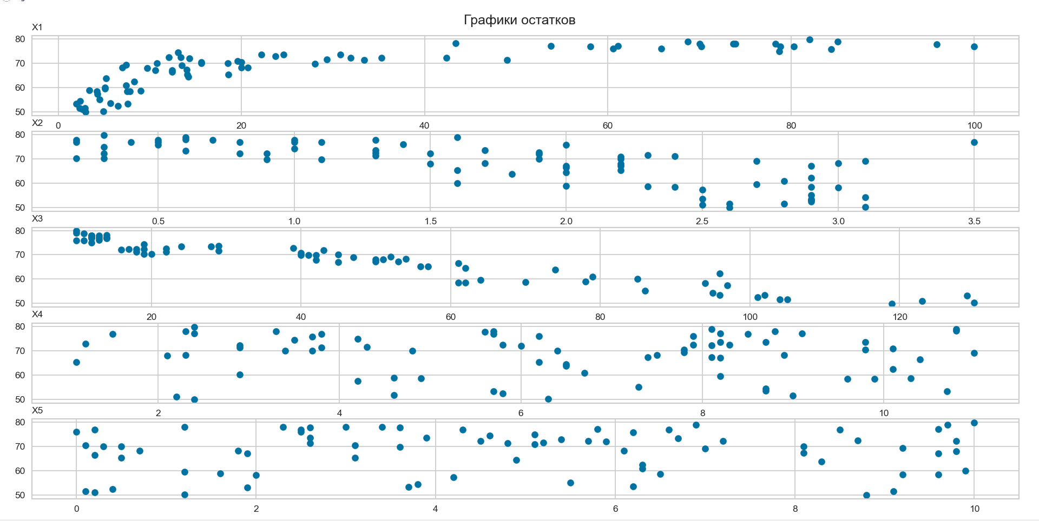

Рис. Графики остатков переменных X1, X2, X3, X4, X5

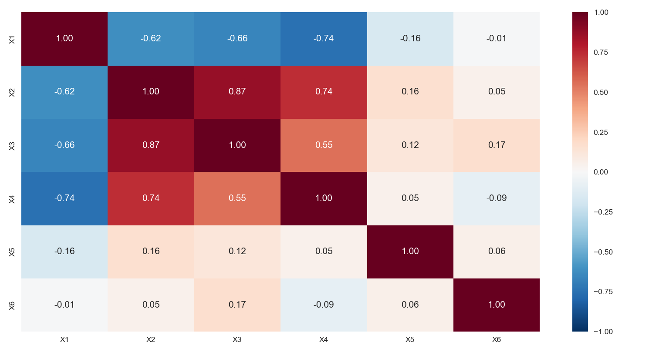

Рис. График попарного сравнения переменных корреляции «Тепловая карта» библиотека Seaborn.

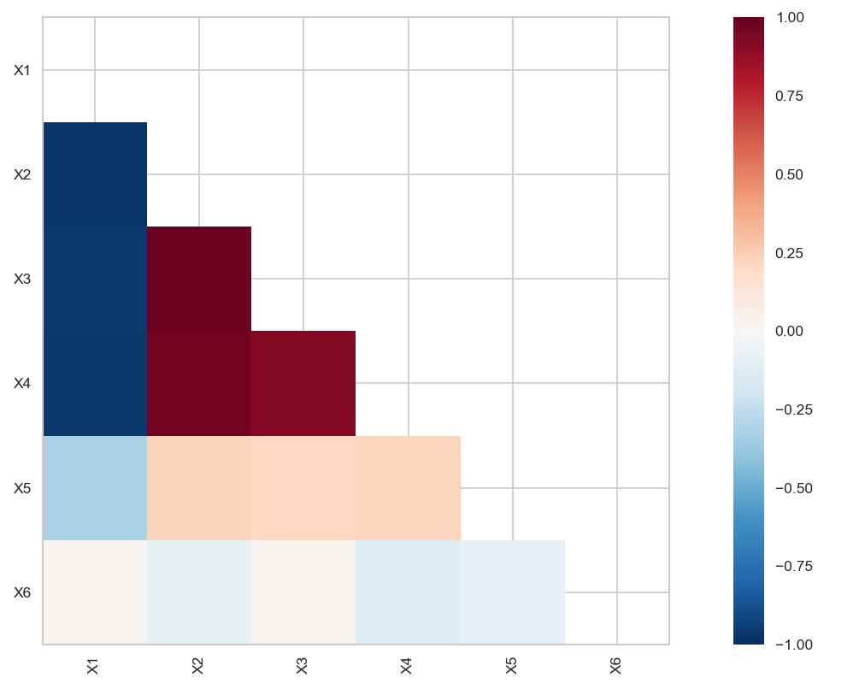

Рис. График попарного сравнения переменных корреляции библиотека Yellowbrick.

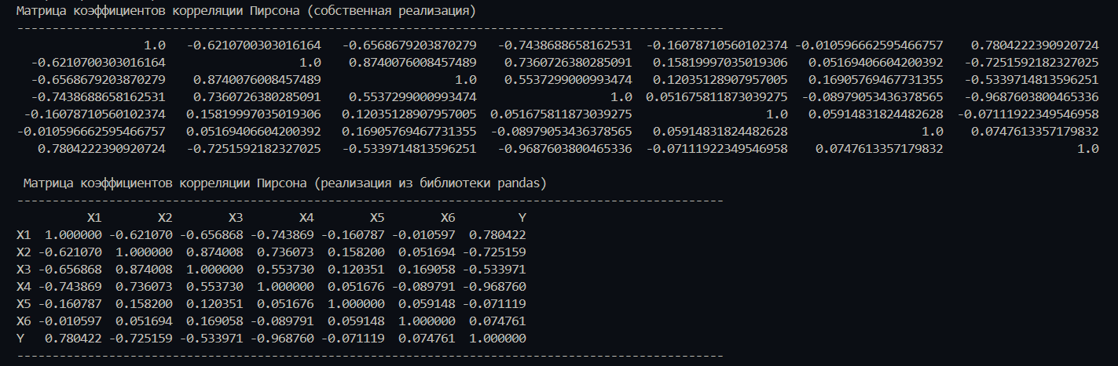

Рис. Матрицы коэффициентов корреляции Пирсона для линейной регрессионной модели

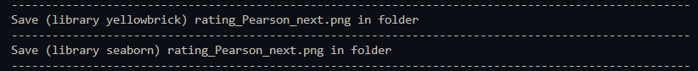

Рис. Сохранение графиков коэффициентов корреляции Пирсона и «Тепловой карты» в png формате

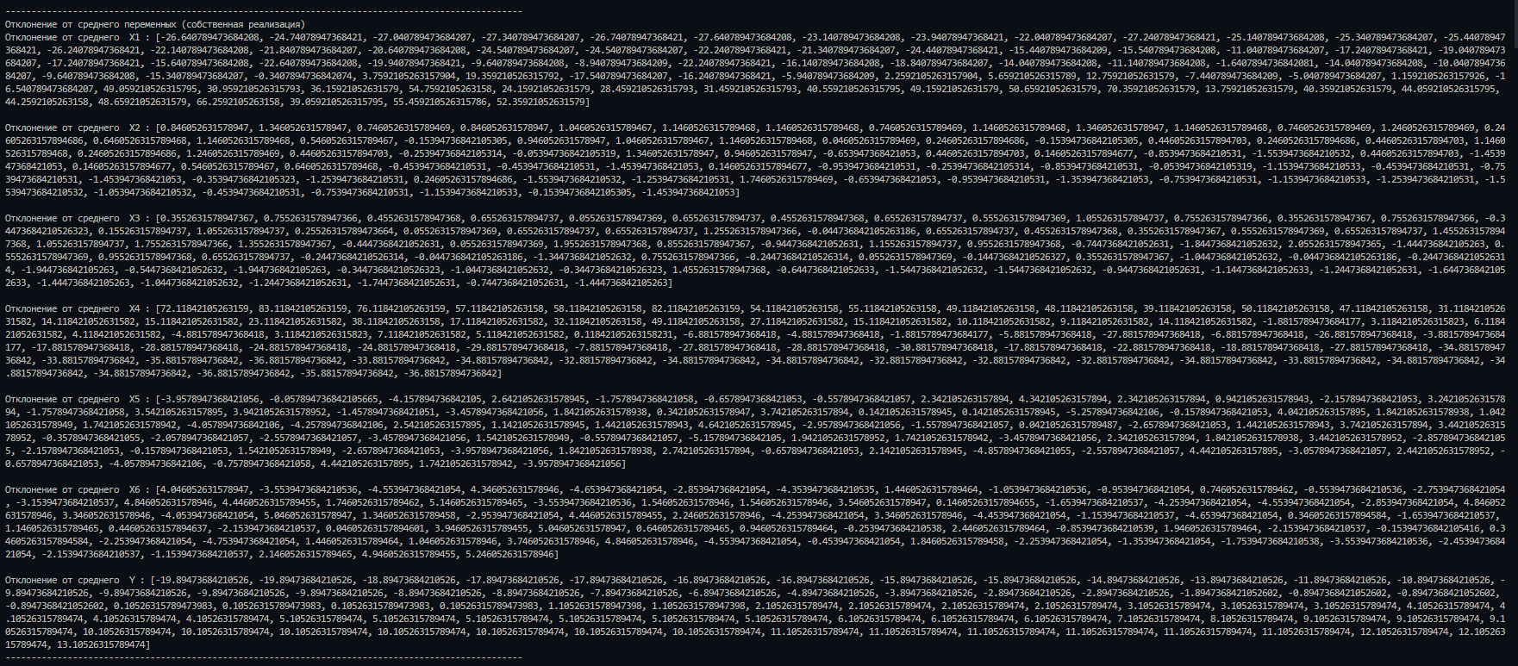

Рис. Отклонение переменных от среднего значения

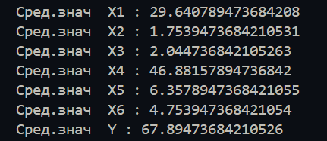

Рис. Среднее значение переменных.



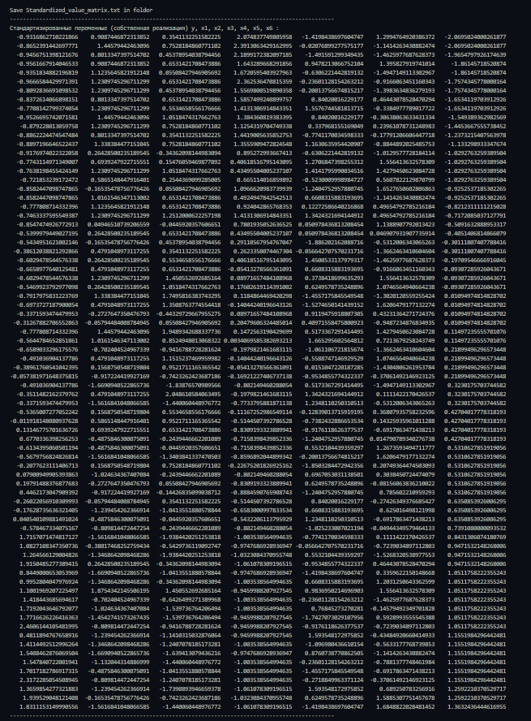

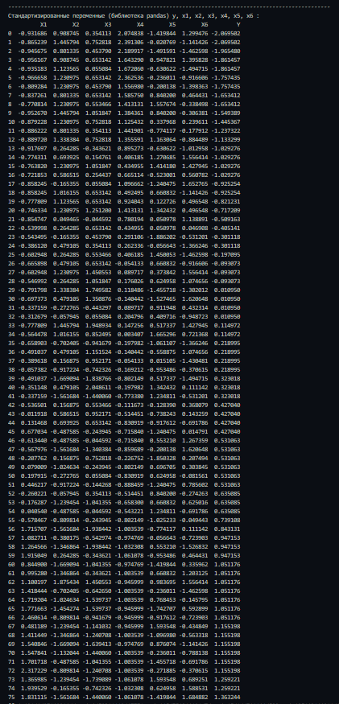

Рис. Стандартизация переменных и сохранение их в формате txt (своя реализация и использование библиотеки)

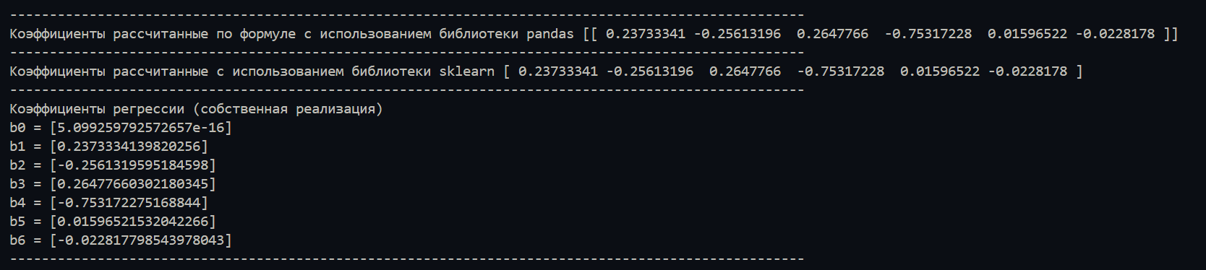

Рис. Расчёт коэффициентов линейной регрессии

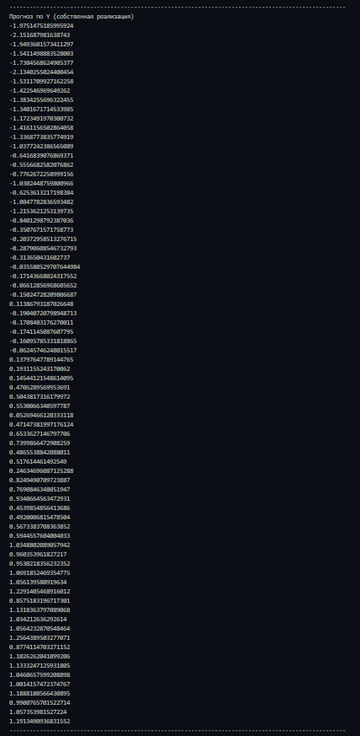



Рис. Прогнозируемые значения по Y.

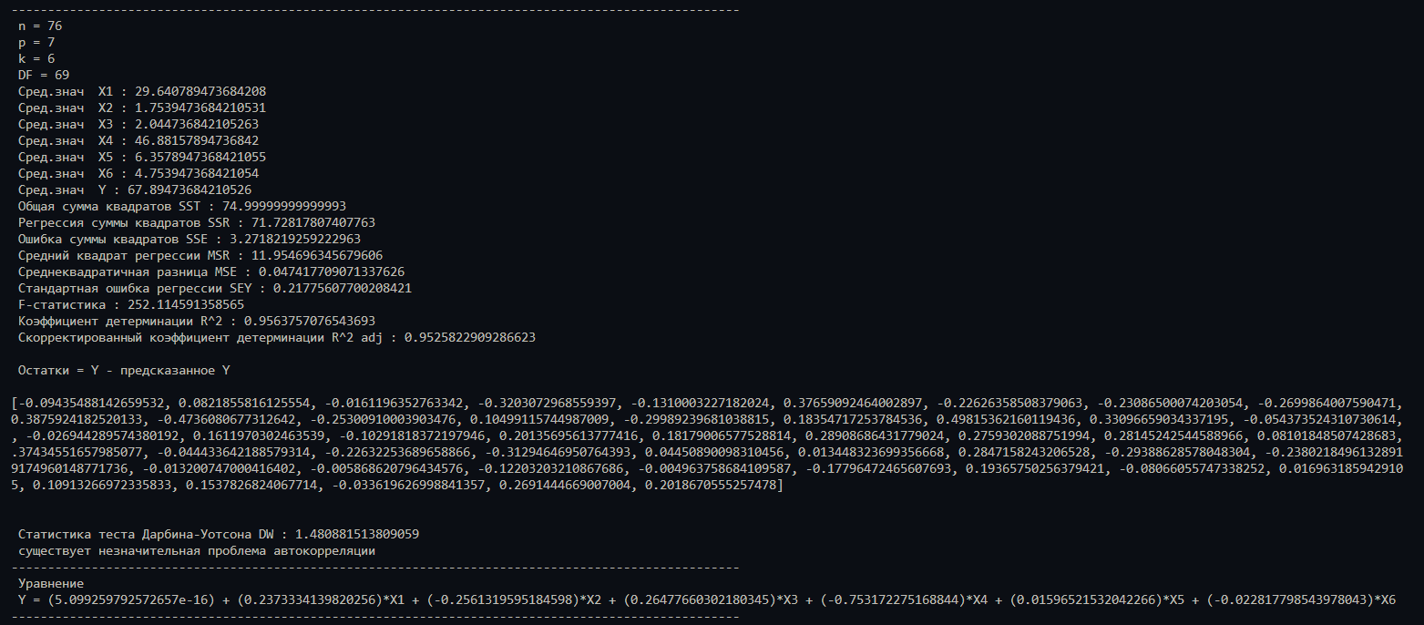

Рис. Модельные значения для линейной регрессионной модели, уравнение и остатки по Y.

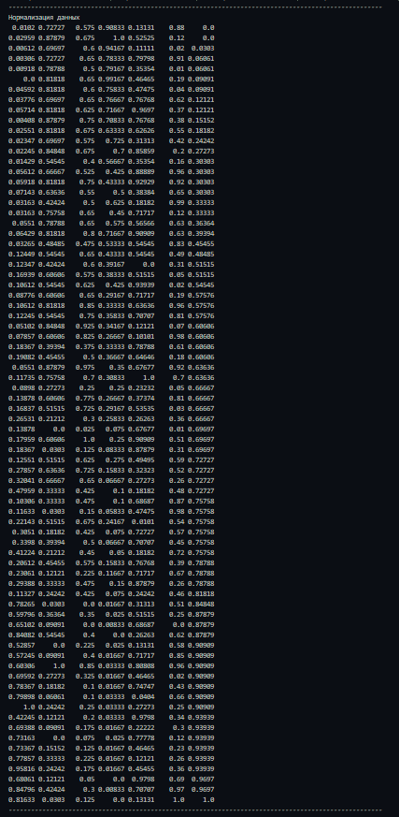



Рис. Нормализация данных

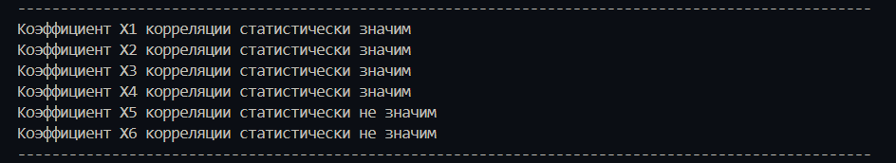

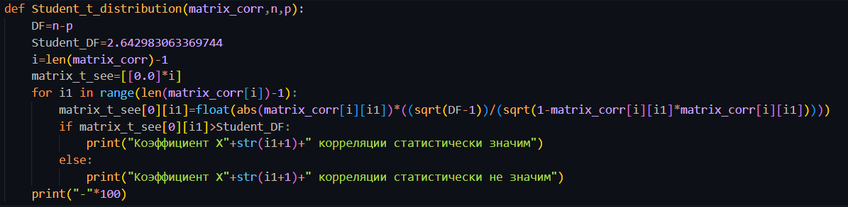

Рис. Тест Стьюдента на значимости коэффициентов X1, X2, X3, X4, X5, X6

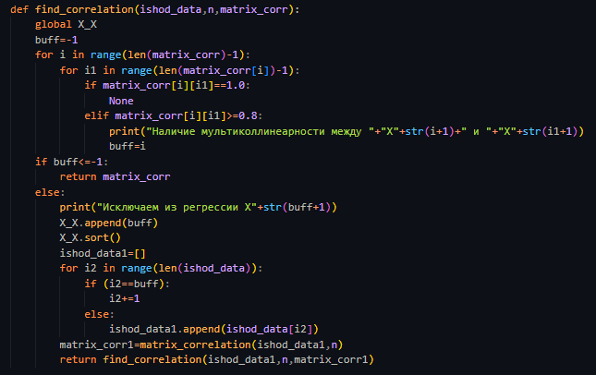



Рис. Поиск наличия мультиколлинеарности между переменными и исключение переменной из уравнения.

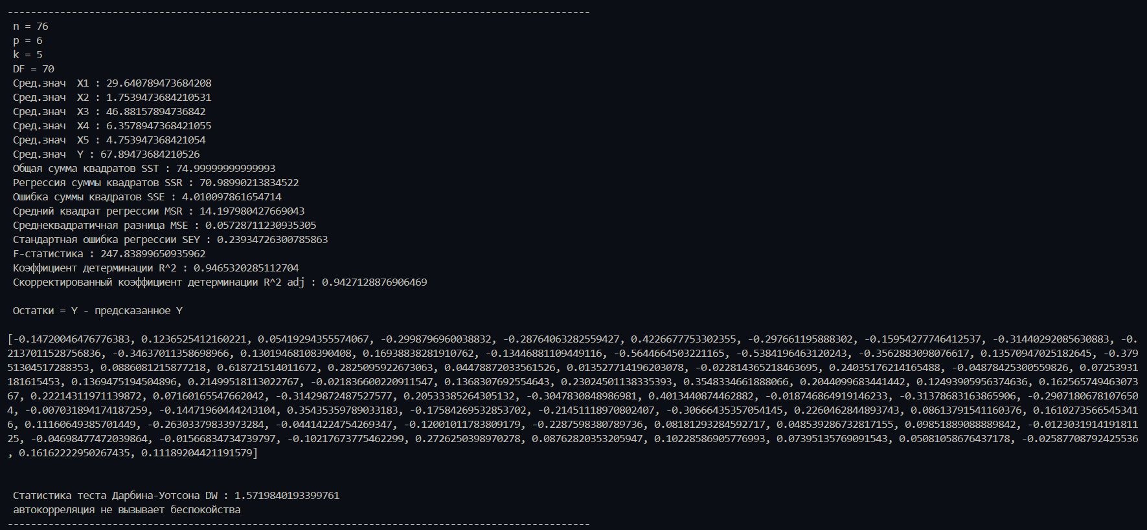

Рис. Вычисление модельных значений после отбора переменных

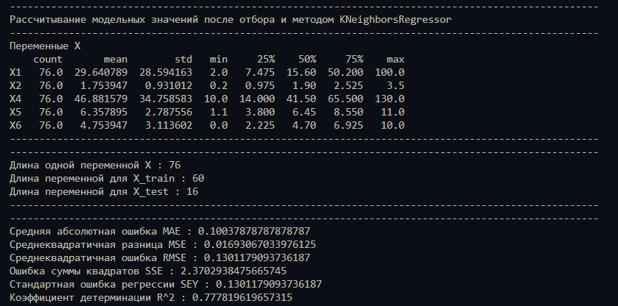



Рис. Расчёт модельных значений после отбора и методом KNeighborsRegressor

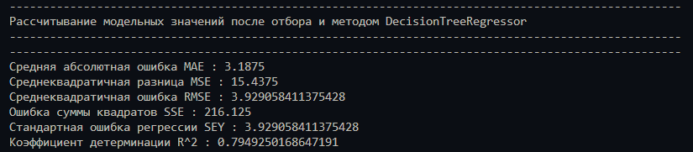





Рис. Расчёт модельных значений после отбора и методом DecisionTreeRegressor

**Использованная литература**

1. Агафонов, Е. Д. Прикладное программирование: учебное пособие / Е. Д. Агафонов, Г. В. Ващенко. - Красноярск: СФУ, 2015. - 112 с. - ISBN 978-5-7638-3165-8. - Текст: электронный. - URL: https://znanium.com/catalog/product/550046. - Режим доступа: по подписке.

2. Антамошкин, О. А. Программная инженерия. Теория и практика [Электронный ресурс]: учебник / О. А. Антамошкин. - Красноярск: Сиб. Федер. ун-т, 2012. - 247 с. - ISBN 978-5-7638-2511-4. - Текст: электронный. - URL: https://znanium.com/catalog/product/492527. - Режим доступа: по подписке.

3. Калиногорский, Н. А. Основы практического применения интернет-технологий: учебное пособие / Н. А. Калиногорский. - 3-е изд., стер. - Москва: ФЛИНТА, 2020. - 182 с. - ISBN 978-5-9765-2302-9. - Текст: электронный. - URL: https://znanium.com/catalog/product/1142475. - Режим доступа: по подписке.

4. Комолова, Н. В. Программирование на VBA в Excel 2016: Самоучитель / Комолова Н.В., Яковлева Е.С. - СПб:БХВ-Петербург, 2017. - 432 с. (Самоучитель) ISBN 978-5-9775-0884-1. - Текст: электронный. - URL: https://znanium.com/catalog/product/978484. - Режим доступа: по подписке.

5. Медведев, М. А. Программирование на СИ#: Учебное пособие / Медведев М.А., Медведев А.Н., - 2-е изд., стер. - Москва: Флинта, Изд-во Урал. ун-та, 2017. - 64 с. ISBN 978-5-9765-3169-7. - Текст: электронный. - URL: https://znanium.com/catalog/product/948428. - Режим доступа: по подписке.

6. Мякишев, Д. В. Принципы и методы создания надежного программного обеспечения АСУТП: Методическое пособие / Мякишев Д.В. - Вологда: Инфра-Инженерия, 2017. - 114 с.: ISBN 978-5-9729-0179-1. - Текст: электронный. - URL: https://znanium.com/catalog/product/943318. - Режим доступа: по подписке.

7. Трояновский, В. М. Программная инженерия информационно-управляющих систем в свете прикладной теории случайных процессов: учеб. пособие / В.М. Трояновский. - Москва: ИНФРА-М, 2020. - 325 с. - URL: https://znanium.com/catalog/product/1003316. - Режим доступа: по подписке.

8. Царев, Р.Ю. Информатика и программирование [Электронный ресурс]: учеб. пособие / Р. Ю. Царев, А. Н. Пупков, В. В. Самарин, Е. В. Мыльникова. - Красноярск: Сиб. федер. ун-т, 2014. - 132 с. - ISBN 978-5-7638-3008-8. - Текст: электронный. - URL: https://znanium.com/catalog/product/506203. - Режим доступа: по подписке.

9. Яшин, В. Н. Информатика: программные средства персонального компьютера: Учебное пособие / В.Н. Яшин. - Москва: НИЦ ИНФРА-М, 2014. - 236 с. - Текст: электронный. - URL: https://znanium.com/catalog/product/407184. - Режим доступа: по подписке.